La lucha en defensa del derecho humano al agua se fortalece en El Salvador
Ayer se llevó a cabo una marcha por la no privatización del agua. Iniciativa de la Iglesia católica. Se recogieron 200,000 firmas, fue una marcha pacífica que contó con la presencia de 15,000 personas
Patricia Ynestroza-Ciudad del Vaticano
Los salvadoreños demostraron a la clase política del país centroamericano que la lucha sin tregua en defensa del derecho humano al agua se ha fortalecido y llegará hasta la última instancia, de ser necesario. Unas 700 personas fueron las protagonistas de una manifestación que recorrió las principales calles de San Salvador y que concluyó en la Asamblea Legislativa, donde una comitiva de la Iglesia católica entregó más de 200.000 firmas de ciudadanos en contra de la privatización del ente administrador del agua.

El agua no se vende
A una sola voz, los manifestantes, entre feligreses, sociedad civil, sindicalistas y estudiantes, gritaron durante todo el recorrido ¡el agua no se vende, se cuida y se defiende!, y dejaron claro que están dispuestos a pelear hasta conseguir que este recurso "sea del pueblo".
La marcha fue encabezada por el cardenal salvadoreño, Gregorio Rosa Chávez, y el arzobispo de San Salvador, Mons. José Luis Escobar Alas, quien durante una conferencia de prensa reafirmó que la Iglesia católica seguirá luchando por el derecho al agua. Por su parte, Rosa Chávez dijo que "todos debemos de rezar a monseñor Romero para que los diputados rectifiquen sus acciones, y no privaticen el vital líquido".

Privatización de administración del agua
Tras retomar el pasado junio la discusión para aprobar la Ley General de Aguas, los diputados de la Comisión de Medio Ambiente de la Asamblea Legislativa no han llegado a un consenso y, según diversas organizaciones sociales, los parlamentarios de derecha buscan que el ente administrador del agua sea dirigido por la empresa privada.
La propuesta analizada por los diputados es la presentada por los partidos de derecha Alianza Republicana Nacionalista (Arena), Partido de Concertación Nacional (PCN), Gran Alianza para la Unidad Nacional (GANA) y el Partido Demócrata Cristiano (PDC), el 14 de junio de 2017. Con esto se han dejado de lado las propuestas presentadas por diversas organizaciones ambientalistas, el Ministerio de Medio Ambiente y Recursos Naturales (Marn), la Universidad Centroameircnaa, Simeón Cañas, UCA y la Iglesia católica.
Según la ONU, El Salvador tiene el mayor grado de deterioro ambiental en las Américas, después de Haití, con solo un 3 por ciento de bosque natural intacto, con suelos arruinados por prácticas agrícolas inadecuadas y con más del 90 por ciento de las aguas superficiales contaminadas. Un estudio de la Procuraduría para la Defensa de los Derechos Humanos (PDDH), dado a conocer en 2016, concluye que la vida en El Salvador sería inviable en 80 años a causa de la crisis hídrica que se ve agudizada por el cambio climático.

Photogallery
Marcha por derecho humano al agua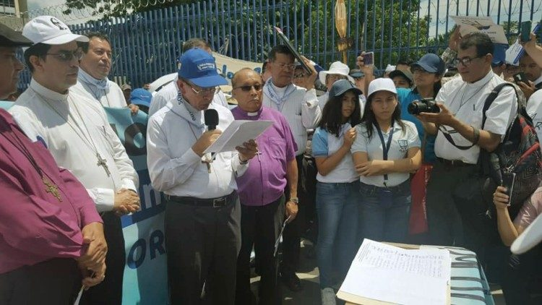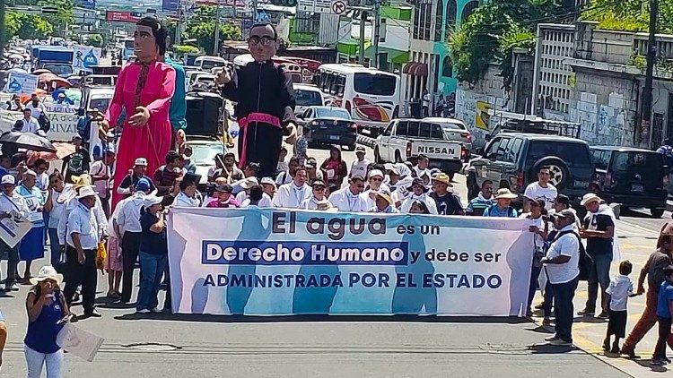Marcha por derecho humano al agua
La lucha en defensa del derecho humano al
https://www.vaticannews.va/es/mundo/news/2018-09/el-salvador-derechos-humanos-agua.html

